**实验一 RISC-V汇编实验**

## 实验目的

1、学习RARS汇编器、logisim的使用；

2、学习RISC-V汇编语言，熟悉并理解RISC-V指令系统；

3、了解程序在单周期RISC-V CPU搭建的SOC中的运行。

## 实验题目

### **实验题目一-输入输出实验**

LED和拨码开关的端口地址如下：

表1 LED、拨码开关端口地址

|  |  |
| --- | --- |
| 接口部件 | 首地址 |
| 低16位LED | 0XFFFFF060 |
| 高8位LED | 0XFFFFF062 |
| 低16位拨码开关 | 0XFFFFF070 |
| 高8位拨码开关 | 0XFFFFF072 |

程序见Exercise1.asm。

实现功能：不断地从拨码开关读出数据，并将数据输出到对应的LED灯上。拨码开关为1时LED灯亮。

根据实验指导书，运行程序，熟悉实验过程。

### **实验题目二-乘法运算**

以原码一位乘为基础，设计一个数的平方和立方2种运算。由拨码开关SW3-SW0输入一个数，SW22为平方，SW23为立方，均为高电平有效。结果输出到LED15~0同时保存到存储器中。一次运算结束后使用SW21清零（高电平有效），等待进行下一次运算。

### **实验题目三-节日彩灯**

设计一个有24个发光二极管的彩灯程序。循环执行，每隔大约半秒变换一次，可设置如下变换模式：

模式1：LED灯从两边向中间依次点亮，再从中间向两边依次熄灭。

模式2：从左向右依次亮1、2、3…24盏LED灯，至24盏LED灯全亮后，从左向右灭1、2、3…24盏LED灯，至所有灯全灭。

模式3：由拨码开关控制LED灯点亮连续X位（X由拨码开关输入），并循环右移。

### **实验题目四-综合应用汇编（选做）**

程序内部有一16位变量VAL，LED15~0始终输出VAL的值。

SW23/SW22/SW21为功能选择（操作码），含义如下表，请编程实现。

|  |  |  |  |
| --- | --- | --- | --- |
| SW23 | SW22 | SW21 | 动作 |
| X | 0 | 0 | 无动作 |
| 0 | 0 | 1 | 将SW15~SW0这16位作为输入赋值给VAL |
| 0 | 1 | 0 | VAL = VAL + 1（每隔约1秒动作一次） |
| 0 | 1 | 1 | VAL = VAL -1（每隔约1秒动作一次） |
| 1 | 0 | 1 | VAL左移1位（每隔约1秒动作一次） |
| 1 | 1 | 0 | VAL逻辑右移1位（每隔约1秒动作一次） |
| 1 | 1 | 1 | VAL算数右移1位（每隔约1秒动作一次） |

## 实验步骤

### **1、RISC-V程序汇编**

RARS（RISC-V汇编程序和运行时模拟器）是一个轻量级的交互式开发环境（IDE），用于使用RISC-V汇编语言进行编程。具有代码提示，模拟运行，调试，统计等功能。

### **1）界面简介**

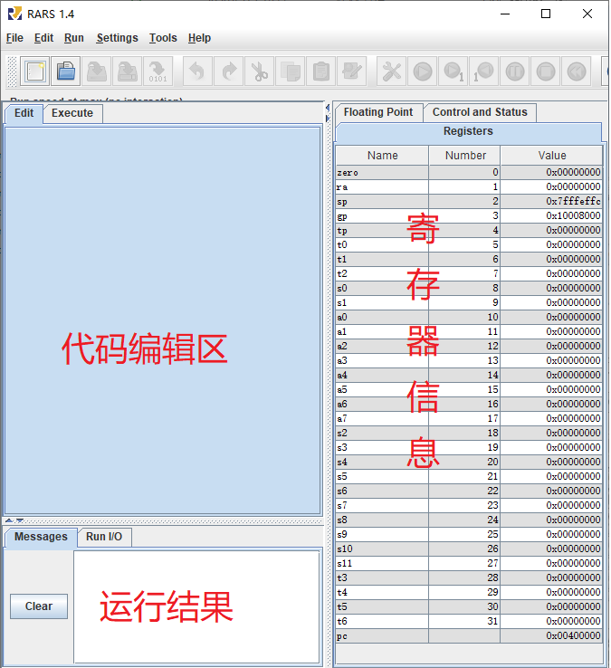

图1 RARS界面图

### **2）运行方法**

点击菜单栏Run，选择Assemble即可进行汇编。也可以点击下图中用红色框框的图标进行汇编。

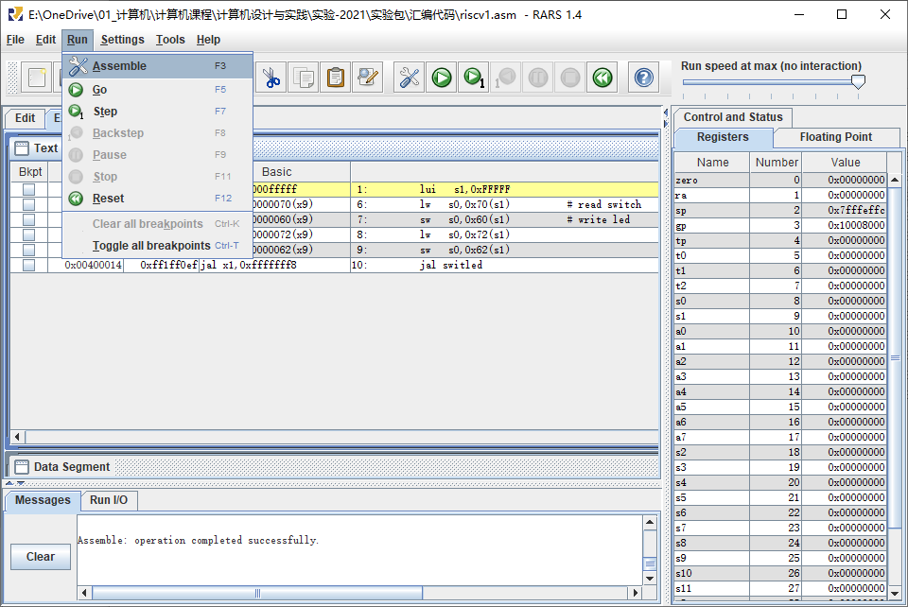

图2 RARS运行

### **3）导出十六进制**

程序汇编后可以利用File菜单中的Dump Memory功能将代码段和数据段导出，采用十六进制文本（Hexadecimal Text）的方式导出到 “**.hex”，即可在LOGISIM中加载到RAM或ROM中。

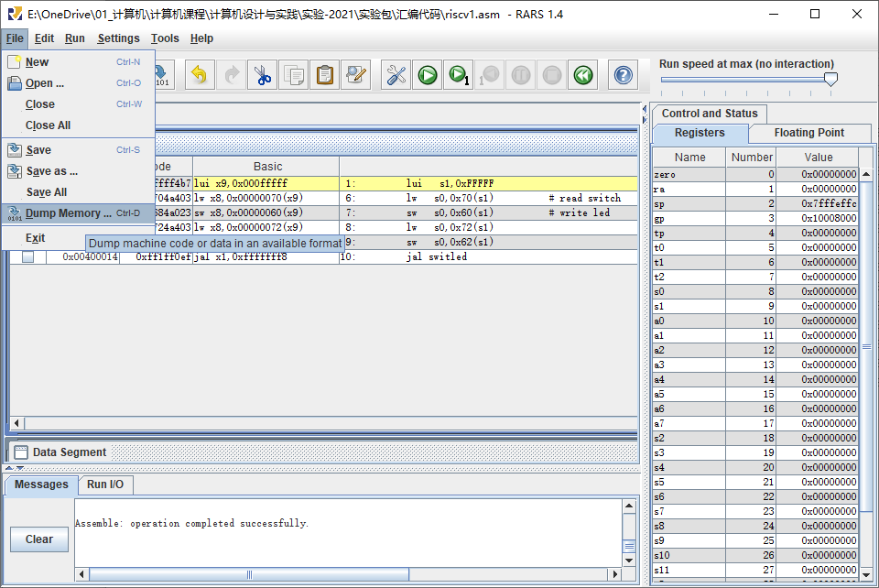

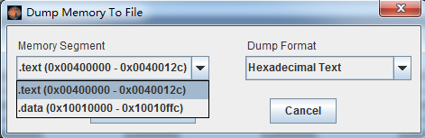

图4 导出十六进制文件

**注意：**.text是存储在指令存储器中，.data生成的数据是存储在数据存储器中（注：如果汇编代码中没有定义.data，则不会生成.data段），需要分别存放到两个“**.hex”文件中。

### **2、程序运行**

### 1）SOC电路

在logisim电路仿真软件File菜单栏中，点击“open”，选择“RISCV-SoC.circ”。下图为RISC-V单周期CPU、指令存储器、数据存储器及外设构成的SOC电路。

在本次实验中，SoC电路中的层次关系如下：

- SoC

|- BusModel : I/O总线模块

|- CPU：单周期RISC-V CPU

|-- AluModel: ALU模块

|-- Branch：分支跳转模块

|-- ControlModel：控制模块

|-- ImmModel：立即数扩展模块

|-- RegFile：寄存器堆

|- DMEM：数据存储器

|- IMEM：指令存储器

|- LEDDriver：LED驱动模块

|- SwitchDriver：拨码开关驱动模块

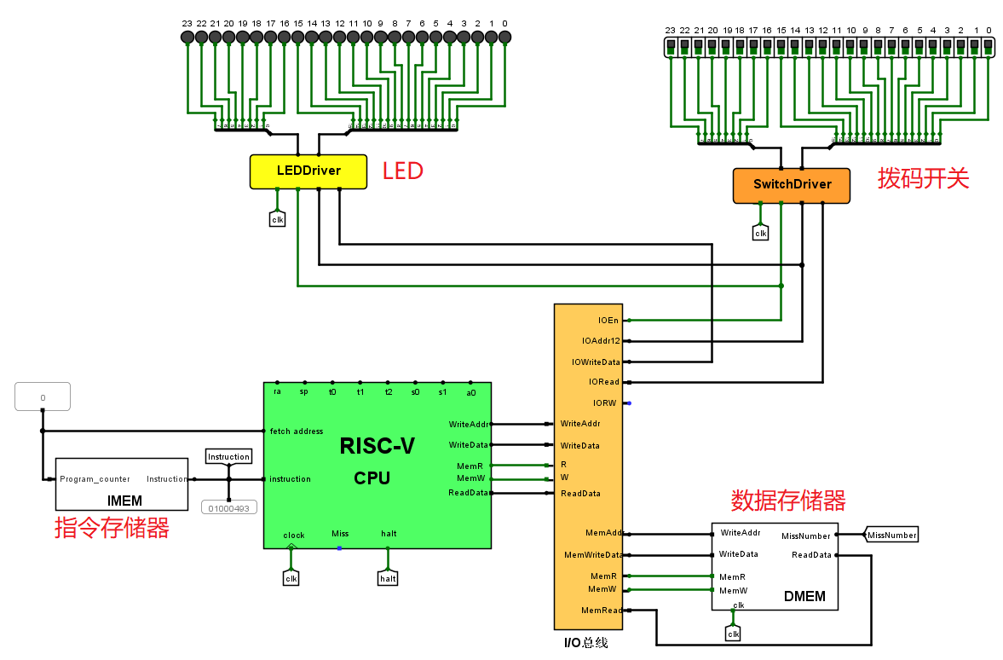

图5 SOC电路图

支持24条指令，如下表：

表2 24条RISC-V汇编指令表

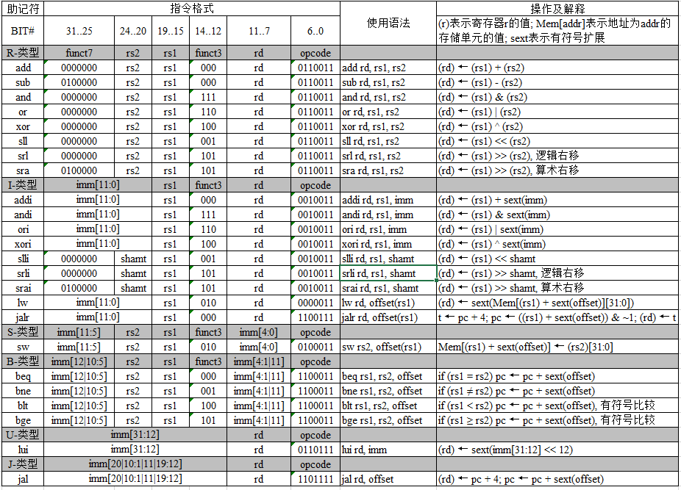

采用I/O统一编制的方式，将32位地址的存储空间分区，其中高64KB用来做I/O。

表3 地址空间

|  |  |
| --- | --- |
| 64KB I/O | 0xFFFFFFFF |
|  |
| 0xFFFFF000 |
|  |  |
|  |
|  |
| 2048KB  ROM | 0x801FFFFF |
|  |
| 0x80000000 |
|  |  |
| 2048KB  RAM | 0x001FFFFF |
|  |
| 0x00000000 |

### 2）程序测试

在logisim的IMEM子电路中，接着在指令存储器上点击右键，选择“清空内容”，然后再选择“编辑内容”。 将刚才在RARS汇编软件汇编出来的“**.hex”（.text）文件的内容粘贴到编辑器中，即：将测试程序的汇编完成的指令存放到指令存储器中。

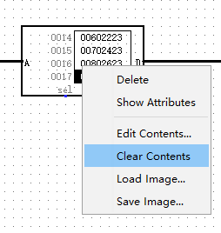

图 6 清空指令存储器

如果汇编程序中有存放在数据存储器的数据，也需要拷贝到数据存储器中。方法与指令存储器拷贝数据是一样的。打开logisim的DMEM子电路中，根据汇编程序数据的存储位置将“**.hex”(.data)的内容拷贝到RAM/ROM中。

使用快捷键ctrl + k：时钟连续，或者快捷键ctrl + t：时钟单步，可以看到程序执行情况。

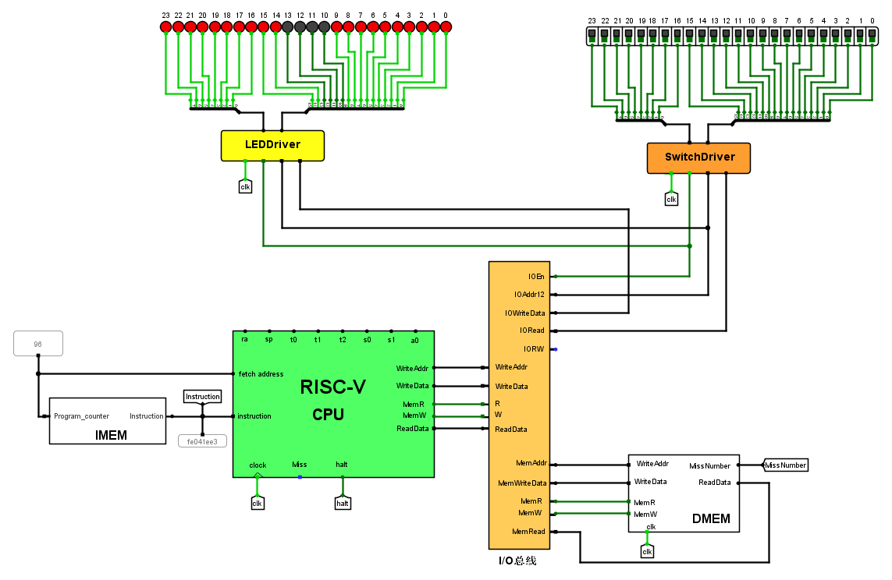

图7 程序执行情况

在菜单栏Simulate -> Tick Frequency修改时钟频率。建议将Logisim时钟频率设置为4.1KHz:

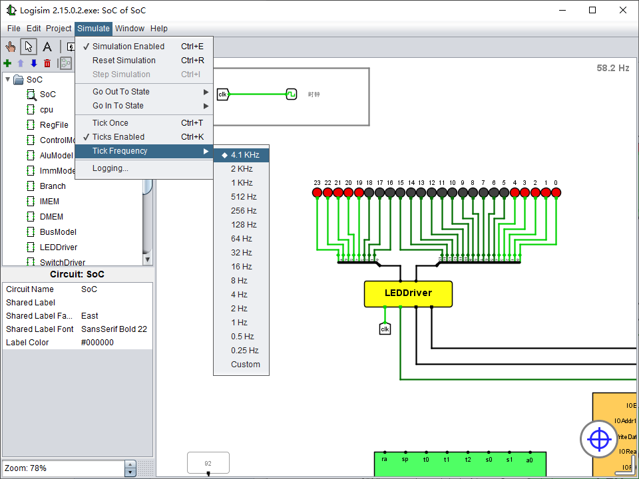

图8 logisim频率设置